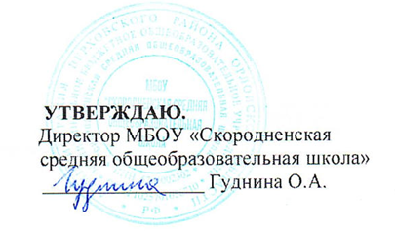
Приказ № 269 от 29.08.2025г.

ГРАФИК ПРОВЕДЕНИЯ КОНСУЛЬТАЦИЙ
ПО ПОДГОТОВКЕ К ГИА-2026 ОБУЧАЮЩИХСЯ 9,11 КЛАССОВ
МБОУ «Скородненская средняя общеобразовательная школа»
НА 2025-2026 УЧЕБНЫЙ ГОД

№ п/п | Предмет | День недели | Время | Кабинет | Ф.И.О. учителя
 | Биология | четверг | 14.35-15.15 | Биологии и химии | Быковская Н.В.
 | Химия | пятница | 14.35-15.15 | Биологии и химии | Быковская Н.В.
 | История | среда | 15.20-16.00 | Истории и обществознания | Топунова Н.В.
 | Обществознание | четверг | 15.20-16.00 | Истории и обществознания | Топунова Н.В.
 | Обществознание | пятница | 14.35-15.15 | Истории и обществознания | Топунова Н.В.
 | Русский язык | среда | 14.35-15.15 | Русского языка и литературы | Гуднина О.А.
 | Математика | понедельник | 14.35-15.15 | Физики | Иванова Н.С.
 | Математика | вторник | 15.20-16.00 | Физики | Иванова Н.С.
 | География | понедельник | 15.20-16.00 | Биологии и химии | Гончарова Н.С.
 | Информатика | вторник | 14.35-15.15 | Информатики | Катальникова И.А.
 | Русский язык | среда | 14.35-15.15 | Русского языка и литературы | Земцева Н.М.

